Технологическая карта №1

Пришивание пуговиц со сквозными отверстиями

Инструменты и приспособление: игла ручная, ножницы, карандаш, наперсток.
Материалы для работы: деталь из ткани размером 10х10см, пуговицы с двумя и четырьмя сквозными отверстиями, швейные нитки №40 или №50 в цвет пуговиц.

№  операции | Технология выполнения | Рисунок
1. | Наметить на детали из ткани место пришивания пуговицы с двумя отверстиями. Отмерить нитку для работы, сложить вдвое, вдеть в ушко иглы оба конца нитки. | 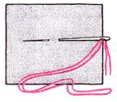
2. | Закрепить нитку петлей на лицевой стороне ткани. | 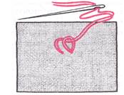
3. | Пропустить иглу в отверстие пуговицы и вывести иглу с ниткой. | 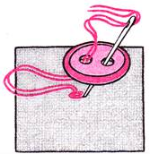
4. | Пропустить иглу во второе отверстие пуговицы, ввести в ткань с лицевой стороны и вывести на изнаночную сторону ткани.
5. | Выполнить 3-5 стежков в отверстия пуговицы.
6. | Закрепить нитку петлей на изнаночной стороне ткани. | 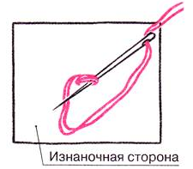
7. | Выполнить работу по пунктам 1-6 для пуговицы с четырьмя отверстиями, при этом выполнить 3-4 стежка в каждую пару отверстий.
8. | Оформить образец в альбом.
9. | Проверка качества работы:  1)Пуговицы пришиты прочно.  2) Нитки прочно и правильно закреплены в начале и в конце работы.
Технологическая карта №2

Пришивание пуговиц с ушком

Инструменты и приспособление: игла ручная, ножницы, карандаш, наперсток.
Материалы для работы: деталь из ткани размером 10х10см, пуговицы с двумя и четырьмя сквозными отверстиями, швейные нитки №40 или №50 в цвет пуговиц.

№  операции | Технология выполнения | Рисунок
1. | Наметать на детали из ткани место пришивания пуговицы с двумя отверстиями. Отмерить нитку для работы, сложить её вдвое, вдеть в ушко иглы оба конца нитки.
2. | Закрепить нитку петлей на лицевой стороне ткани. | 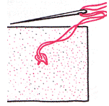
3. | Пропустить иглу через отверстие ушка пуговицы. | 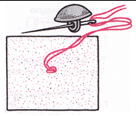
4. | Ввести иглу в ткань с лицевой стороны и вывести на изнаночную сторону ткани. | 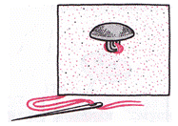
5. | Выполнить 4-5 стежков в отверстие ушка пуговицы.
6. | Закрепить нитку петлей на изнаночной стороне ткани. | 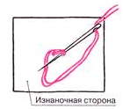
7. | Оформить образец в альбом.
8. | Проверка качества работы:  1)Пуговицы пришиты прочно.  2) Нитки прочно и правильно закреплены в начале и в конце работы.

Опрос по теме ручные работы.

- Временное ниточное соединение двух деталей

М

- Временное ниточное закрепление подогнутого края детали.

Т

- Предохранение среза детали от осыпания с помощью иглы и нитки.

О

- Инструмент для копирования прямыми стежками.
А

- Тонко скрученное волокно, намотанное на катушку и служащее для создания слоев ткани.

Т

- Название стежка, которым сметывают детали.

Й

Оценивание проделанной работы.

- Если неправильных ответов нет – оценка «5».
- Если неправильных ответов 1 – оценка «4».
- Если 2 – оценка «3».
- Если неправильных ответов 3 и более – материал не усвоен.

